Računske vježbe 3

- U tabeli 1 prikazana je potrošnja konzuma u periodu od 2005. do 2011. godine. Ako se zna da se potrošnja za isti procenat mijenja godišnje, procijeniti potrošnju električne energije za 2015. godinu.

Tabela 1. Podaci o potrošnji
Godina | W [MWh]
2005 | 350
2006 | 364
2007 | 378.56
2008 | 393.7
2009 | 409.45
2010 | 425.83
2011 | 442.86

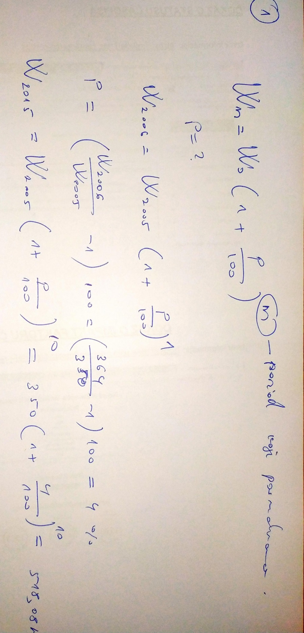

- U tabeli 2 dati su podaci o potrošnji električne energije iz sedam uzastopnih godina. Aproksimirati potrošnju električne energije pravom W=a+b·t. Naći prognozu za 10 i 15 godinu i standardnu devijaciju.

Tabela 2. Podaci o potrošnji.
godina | 1 | 2 | 3 | 4 | 5 | 6 | 7
W (GWh) | 5 | 9 | 12 | 18 | 20 | 29 | 33

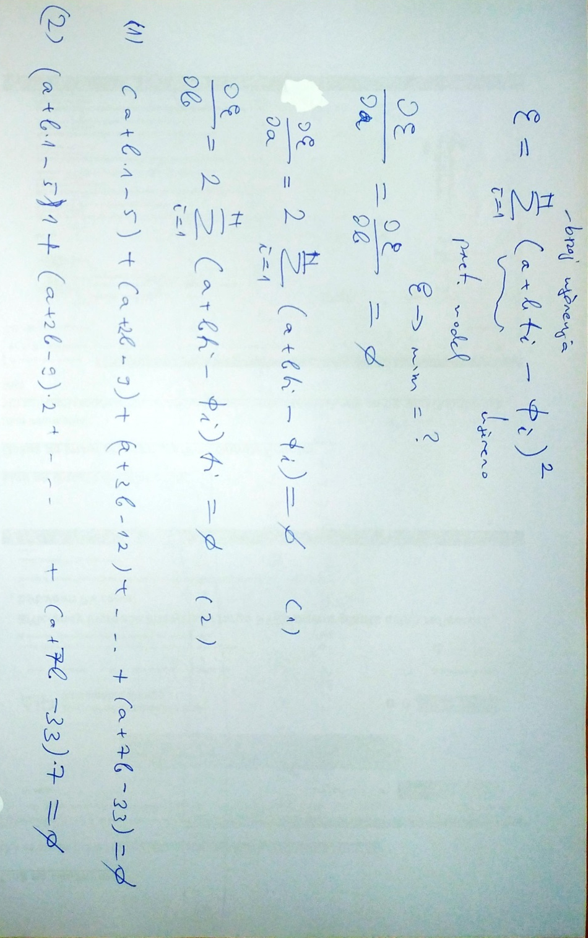

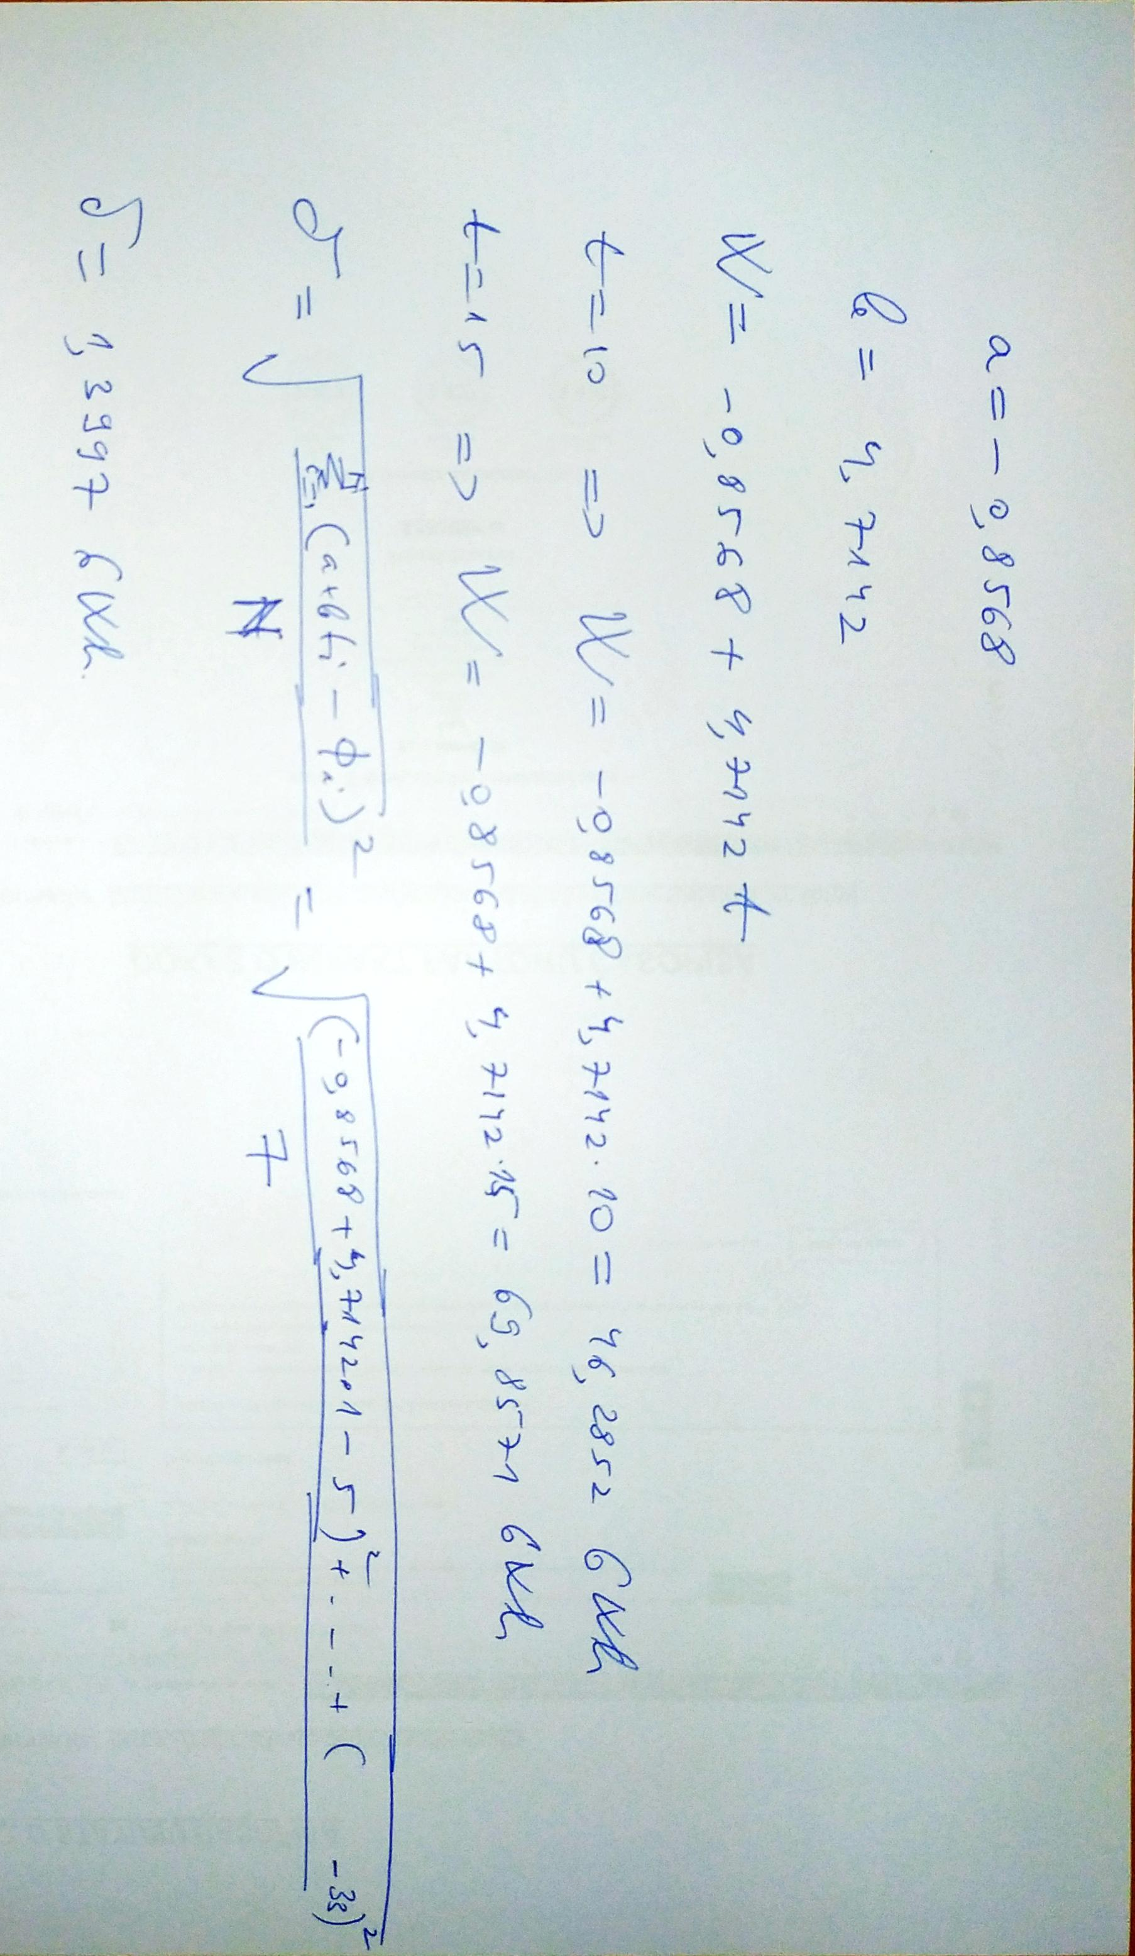

- Potrošnja električne energije u jednom elektroenergetskom sistemu prikazana je u tabeli 3. Potrebno je odrediti zavisnost potrošnje električne energije od vremena prema sledećem modelu: W=W₀(1+p)^{t} i prognozirati potrošnju električne energije za 10 godinu.

Tabela 4. Podaci o potrošnji
godina | 1 | 2 | 3 | 4 | 5 | 6 | 7
W (GWh) | 20 | 22 | 25 | 29 | 33 | 42 | 80

W=W_{o}·(1+p)^{t}

Logaritmovanjem se dobija: logW=logW₀+t·log(1+p)=a+bt

Primjenjujemo metodu najmanjih kvadrata….

t | W | logW | t² | t·logW
1 | 20 | 1.30 | 1 | 1.30
2 | 22 | 1.34 | 4 | 2.68
3 | 25 | 1.39 | 9 | 4.19
4 | 29 | 1.46 | 16 | 5.84
5 | 33 | 1.51 | 25 | 7.59
6 | 42 | 1.62 | 36 | 9.74
7 | 80 | 1.90 | 49 | 13.32

